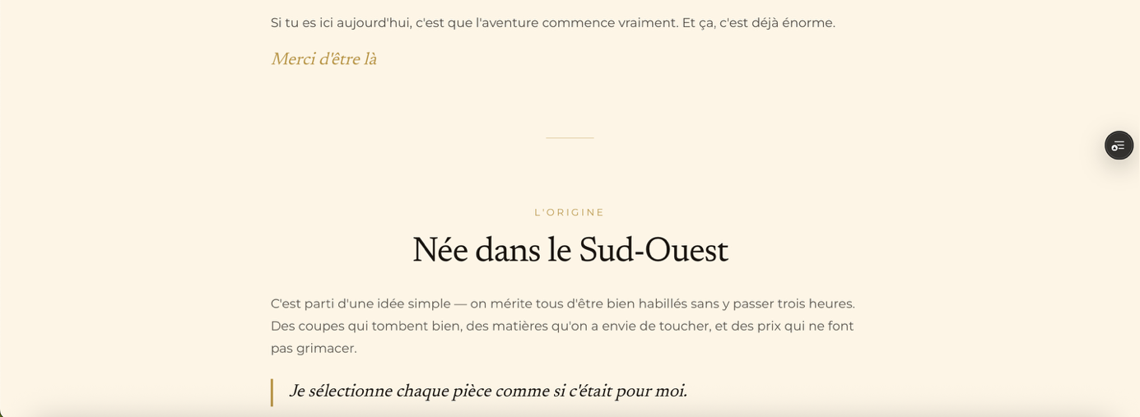

Je supprimerai le née dans le sud-ouest et le texte écris en dessous, je mettrai la phrase je sectionne chaque pièce comme si c’était pour moi direct avec mon texte de présentation (je rajouterai si possible une photo de moi à côté de mon texte de présentation)

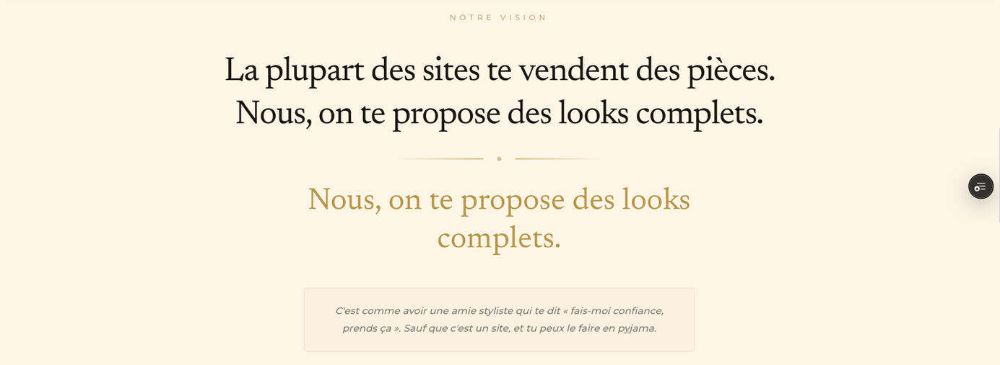

Je supprimerai les deux phrases et mettrai seulement la phrase écris en minuscule en gros

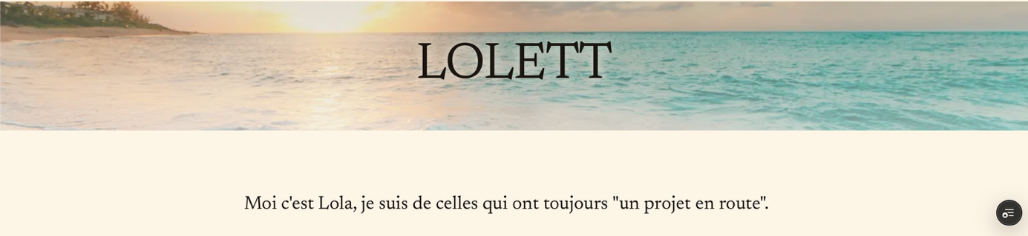

Si possible je mettrai un bandeau bleu électrique de la couleur de mon logo avec le lolett en blanc

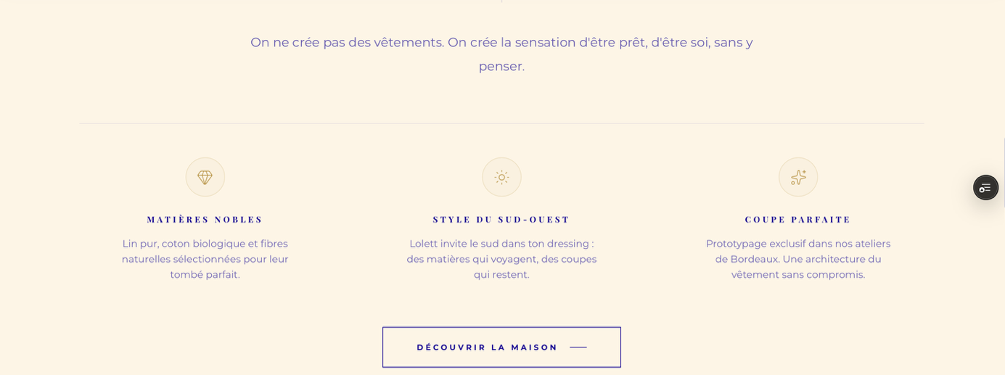

Pour matières nobles :
Je privilégie des matières nobles et soigneusement choisies pour offrir à chacun un confort authentique et durable.
Supprimer coupe parfaite car ce n’est pas réalisé à Bordeaux

J’aimerai que cette phrase de la première version revienne en bas de page

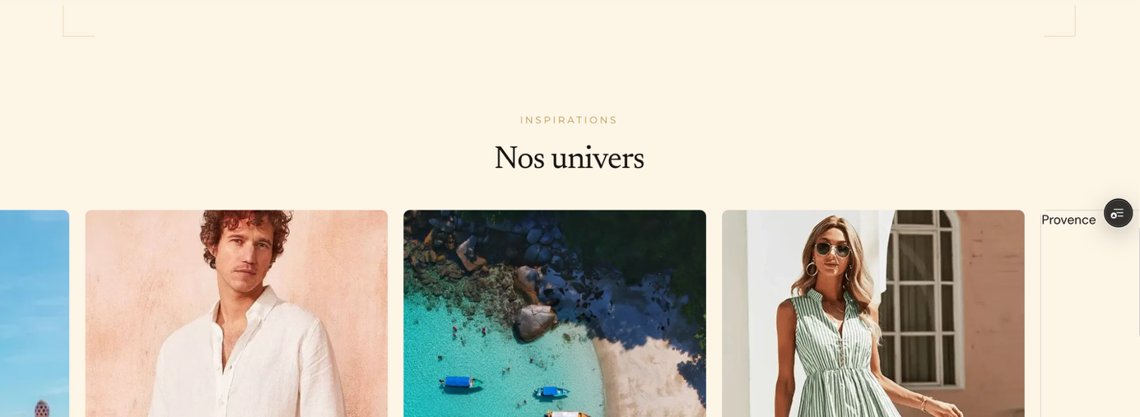

Mettre « mon univers »

